Тришканева К.В - воспитатель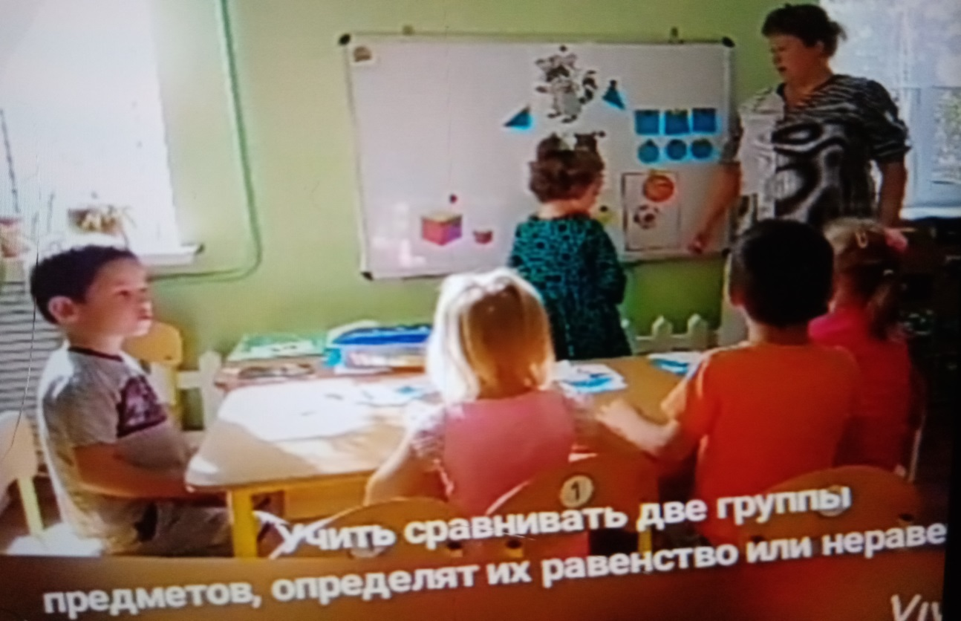
Занятие по ФЭМП в средней группе.
Тема: «Геометрические фигуры. Закрепление»
Цели:
Учить называть и узнавать геометрические фигуры (круг, квадрат, треугольник);
Упражнять в счете в пределах 3;
Развивать воображение, память, мышление.
Развивать мелкую моторику.
Оборудование:
Геометрические фигуры, мягкие модули, мяч
Раздаточный материал: счетные палочки, бусы из геометрических фигур

Ход занятия:
Ребята, сегодня к нам в детский сад пришло письмо. Давайте прочитаем и узнаем, кто же его прислал.
ением, чтобы вы их не забывали.
«Дорогие ребята! На нашу страну геометрических фигур налетел сильный ураган. Многие фигуры потерялись, некоторые рассыпались. Помогите, пожалуйста, нам.
Круг, Овал.
Ребята, поможем фигурам?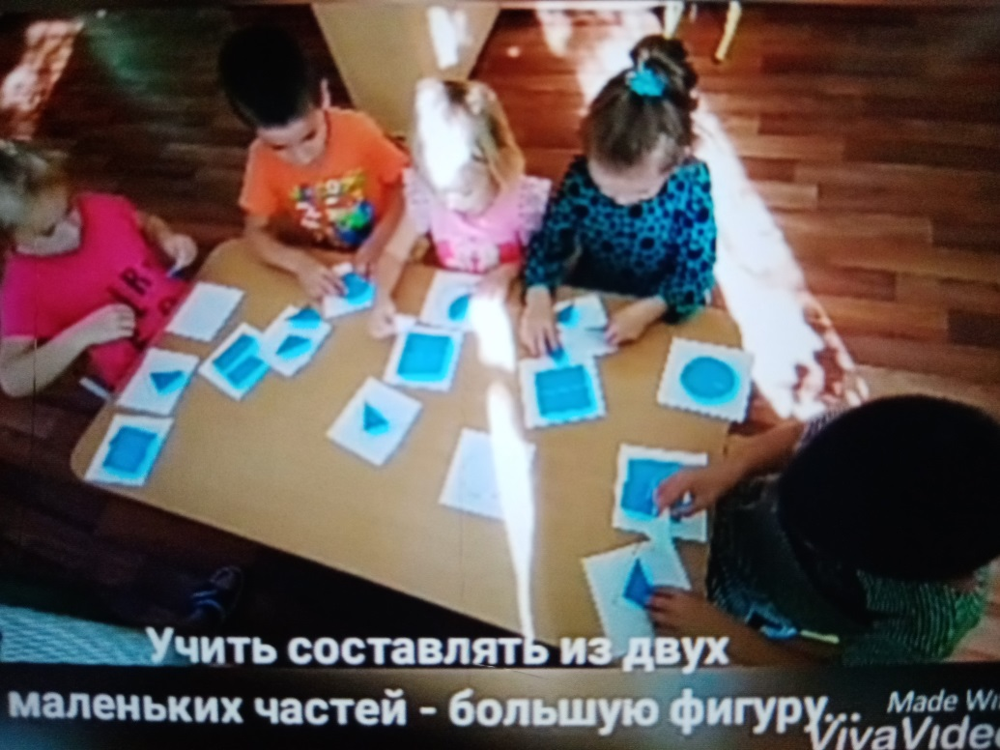
Но как нам попасть в страну Геометрических фигур?
Смотрите, дальше написано… Чтобы попасть в страну Геометрических фигур, нужно сесть на поезд, вот ваши билеты.
Смотрите, и билеты есть, а вот и поезд. Занимайте места в вагонах, но будьте внимательны, нужно, чтобы ваш билет совпал с фигурой на сиденье в вагоне.
Смотрите, у меня красный прямоугольник, а вот и моё место.
(Дети рассказывают каждый про свою фигуру.) Все заняли свои места, пристегните ремни, отправляемся в путь.
Вот мы и приехали. Ребята, посмотрите, речка. Как же нам перебраться через нее? Правильно, построить мост. А вот и схема моста. И стройматериалы.

Нужно проговаривать свои действия. Я кладу синий прямоугольник…
Молодцы, ребята! Теперь мы можем перейти речку и помочь фигурам.
Ребята, опять письмо. «Ветер разломал наших друзей , помогите их собрать.»
И карточки какие-то. Ребята, что это такое? (квадрат, прямоугольник, треугольник) давайте соберем эти фигуры из палочек. Проходите за столы. Сколько фигур у нас получилось? А сколько углов у каждой фигуры?
Молодцы! Все справились!
А теперь мы поиграем в игру « На какой предмет похожа фигура?»
Я бросаю вам мяч, называю фигуру, а вы говорите предмет, который похож на эту фигуру и возвращаете мне мяч.
Квадрат (окно, картина, подушка, стул, коробка)
Круг (колесо, солнце, часы, бублик)
Прямоугольник (палас, дверь, стол, книга)
Треугольник (крыша, косынка, сыр, флажок)
Овал (яйцо, огурец, кольцо)
Молодцы, ребята, отлично справились с заданием.
Ну вот мы и помогли фигурам, можно отправляться в обратный путь. Возьмите билеты, найдите свое место в вагоне. Заняли свои места, пристегнулись и в путь.
Вот мы и в группе.
Итог: Где побывали сегодня ребята? Что делали ? А геометрические фигуры вам в подарок прислали наклейки со своим изображением, чтобы вы их не забывали.

